المؤسسة : بوعمامة حاسي مفسوخ-وهران- المستوى : الرابع الأستاذة : بومسعود .ن
رقم المذكرة : 01 الميدان (01) : الظواهر الميكانيكية الزمن : 1سا
~ الوضعية الانطلاقـيــة الـثــالثة ~
الكفاءة الختامية المستهدفة | مركبات الكفاءة
يحل مشكلات من الحياة اليومية متعلقة بالحالة الحركية للأجسام باعتبارها جمل ميكانيكية موظفا المفاهيم المرتبطة بالقوة و التوازن | - يوظف مفهومي الجملة الميكانيكية والقوة لتحديد الأفعال المتبادلة بين الأجسام المادية باعتبارها جمل ميكانيكية  - يوظف مفهوم القوة لنمذجة حالات التوازن المألوفة

نص  الوضعية | - قررت عائلة "بلال" قضاء عطلة الصيف بشاطئ "مداغ بوهران" و من أجل ذلك قام الأب بجر قاربه الذي كتلته 200kg من خلف السيارة، بواسطة حبل متين بقوة تصل الى 4000N . و بسبب زحمة السير علقت العائلة على منحدر جبلي بزاوية 30° ، تنتظر دورها للمرور ، و هنا خاف بلال من انفلات القارب و لكنه فوجئ ببقاء القارب متوازنا.  - بعد لعب بلال مع اخته "هاجر" لعبة شد الحبل و فوزه في النهاية، أخذ الاب ولديه في جولة بالقارب. استقر الاب بالأولاد في عرض البحر ليستمتعوا برؤية الأسماك الصغيرة في المياه الصافية الا أن ساعة يد بلال سقطت في المياه و غاصت عند مداعبته للأسماك . فتبادر لذهن "هاجر" كيف للقارب أن يطفو فوق الماء ، في حين غرقت الساعة رغم صغر حجمها !!!  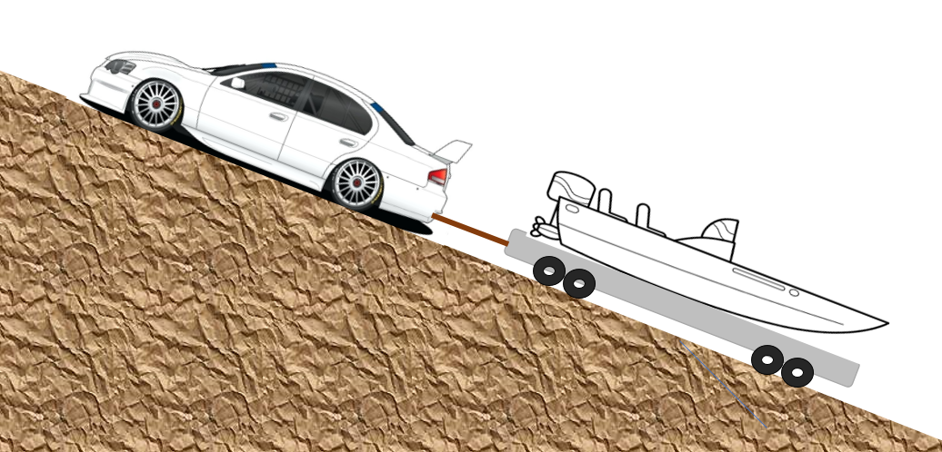  α = 30°
التعليمات | - أ. فسر سبب توازن القارب على المنحدر خلال فترة زحمة السير مدعما جوابك بتبرير هندسي واخر رياضي للقوى المؤثرة عليه  1.ب. أوجد شدة كل قوة بإسقاط أشعة القوى السابقة على محورين من اختيارك بأخذ قيمة الجاذبية الأرضية g = 10N/kg  - أ. مثل كيفيا القوى المؤثرة على مركز ثقل الحبل في حالة فوز بلال على اخته.  2.ب. هل يمكن ان تتعادل هاجر مع اخيها إذا تدخل الاب في اللعبة؟ (أذكر خصائص قوة الأب)  3. كيف تفسر غرق ساعة يد بلال، في حين بقي القارب يطفو فوق الماء؟ (دعم جوابك بتمثيل القوى المؤثرة على الجسمين)
مناقشة الوضعية  ( تكتب الوضعية في دفتر الدروس) | - قراءة الوضعیة جيدا من قبل التلامیذ.  - توضیح وشرح الوضعیة وذلك بإزالة كل لبس قد یكون عائقا في فھم الوضعیة دون التعمق في  المفاھیم البنائیة.  - شرح والتذكیر بالمفاھیم الضروریة التي اكتسبها التلامیذ خلال السنوات الثلاث السابقة  - تحدید المھمة المطلوبة و الإشكالیة المطلوب حلھا.  - استخراج التعلیمات و السندات من الوضعیة.  - دفع التلامیذ إلى ضرورة اكتساب موارد و أداءات أخرى تمكنھم من معالجة الوضعیة كالبحث  - تذكیرھم إلى ضرورة الإعتماد على مكتسابتھم مع توظیف المعطیات الواردة في نص الوضعية.  - تذكیرھم على المنتوج الفردي المحرر من قبل كل تلمیذ
الحل النموذجي :
- أ. بما أن القارب في حالة توازن ، كما أنه خاضع لثلاث قوى غير متوازية هي :
$\vec{FV/S}$ قوة جر تلامسية نقطية تؤثر بها االسيارة V على الجملة (القارب+ منصة الشحن) S
$\vec{Ft/{S }}$ قوة تلامسية موزعة يؤثر بها السطحt على (القارب+ منصة الشحن) S
$\vec{P}$ قوة الثقل بعدية موزعة تؤثر بها الأرض على (القارب+ منصة الشحن) S
- حيث هذه القوى تنتمي الى نفس المستوي و متلاقية في نقطة واحدة o و منه نستنتج ان محصلة اشعة القوى الثلاث المطبقة على الجسم معدومة حيث:
- هندسيا: ترسم خط مضلعي مغلق
- رياضيا :

1.ب. بأخذ محورين متعامدين (OX] و (OY] نسقط أشعة القوى الثلاث مع احترام اتجاه الاشعة و المحورين
- نمثل الجملة المدروسة (القارب+ منصة الشحن) بمربع لتسهيل الرسم
- حساب ثقل القارب P = m.g = 200 x 10 = 2000 N ، قوة جر السيارة للقارب معطاة: Fv/s = 4000 N
- بأخذ سلم الرسم : 1 cm →1000N نرسم شعاع الثقل بطول 2cm ، و شعاع قوة الجر بطول 4cm
نرسم محصلة الاشعة الثلاث (رباعي مغلق) نجد أن طول شعاع قوة تأثير الأرضية (سطح المنحدر t) هو 3.5cm بأخذ سلم الرسم نستنتج أن Ft/s =3500N
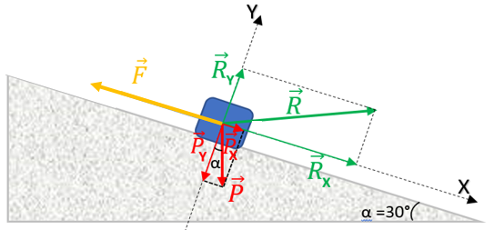
$\vec{F}$ ($\vec{Ff/S})$ | $$\vec{P} 1$$ | $\vec{R}$ ($\vec{F t/s}$)
Fx = -F  Fy = 0 N | Px = + P. Sinα  Py = - P. Cosα | + Rx  +Ry

بالاسقاط على المحور (OX] تصبح العلاقة الرياضية : Rx + P. Sin30 - F = 0
بالاسقاط على المحور (OY] تصبح العلاقة الرياضية : P. Cos30 + 0 = 0 – Ry

ومنه : 3000N = Rx ... Rx = F - P.Sin30 = 4000 – 2000x(1/2)
Ry = P.Cos30 = 2000$\frac{\sqrt{3}}{2}$ …. Ry = 1000$\sqrt{3}$ N
R = $\sqrt{{(3000)}^{2}+ {(1000\sqrt{3})}^{2}}$ =$2000\sqrt{3}$ ≈ 3464.10 N

- أ. تمثيل القوى المؤثرة على مركز ثقل الحبل G
لعبة شد الحبل بين الاخوين تعني ان الحبل خاضع لقوتين باتجاهين متعاكسين ، و بما أن بلال هو الفائز يعني أن شدة قوة بلال أكبر من شدة قوة هاجر، أي طول شعاع القوة $\vec{FB/G}$ اكبر من طول شعاع القوة $\vec{FH/G}$
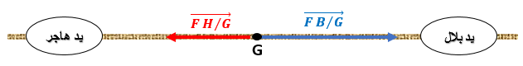

$\vec{F}$ + $\vec{R}$ + $\vec{P}$ = $\vec{0}$أو

$\vec{FV/S}$ + $\vec{F t/s}$ + $\vec{P}$ = $\vec{0}$

2.ب. يمكن لهاجر أن تتعادل مع اخيها اذا طبق الاب قوة على الحبل $\vec{FP/G}$ ذات الخصائص التالية :
- نقطة التأثير (المبدأ) : مركز ثقل الحبل G
- الحامل (المنحنى) : المستقيم الأفقي المنطبق على الحبل
- الاتجاه: في نفس اتجاه قوة تأثير هاجر على الحبل
- الشدة (الطويلة) : F P/G = FB/G – FH/G (وحدتها النيوتن)

- أي جسم يطفو (مثل القارب) أو يغوص (مثل ساعة اليد) في الماء، فإنه تحت تأثير قوتين متعاكستين في الاتجاه و على نفس الحامل، هما قوة ثقل الجسم و دافعة أرخميدس .
- طفو الجسم فوق الماء يتعلق بكبر شدة دافعة ارخميدس التي تتعلق بنوعية السائل ρ و بحجم الجسم V الذي يطفو حيث كلما كان حجم الجسم اكبر كان حجم الماء المزاح أكبر فتزداد بذلك شدة دافعة أرخميدس (ثقل حجم الماء المزاح) و التي تدفع الجسم لأعلى. و هذا ما جعل القارب يغمر جزئيا ، في حين غمرت ساعة اليد كليا في مياه البحر.

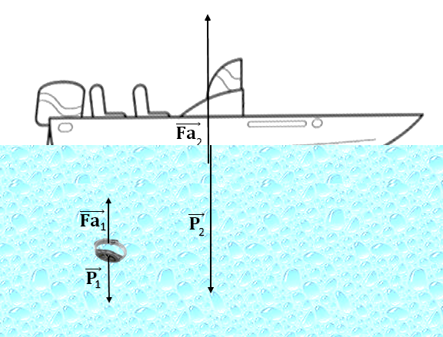
$\vec{P }$ + $\vec{Fa }$ = $\vec{0 } /$ $\vec{P }$ = $-\vec{Fa }$

- في حالة قارب متوازن فإن :
أي: Fa = P = m.g = 4000 N

